Пресс-релиз
11 февраля 2020 года

Мамы трех и четырех детей: когда на пенсию?

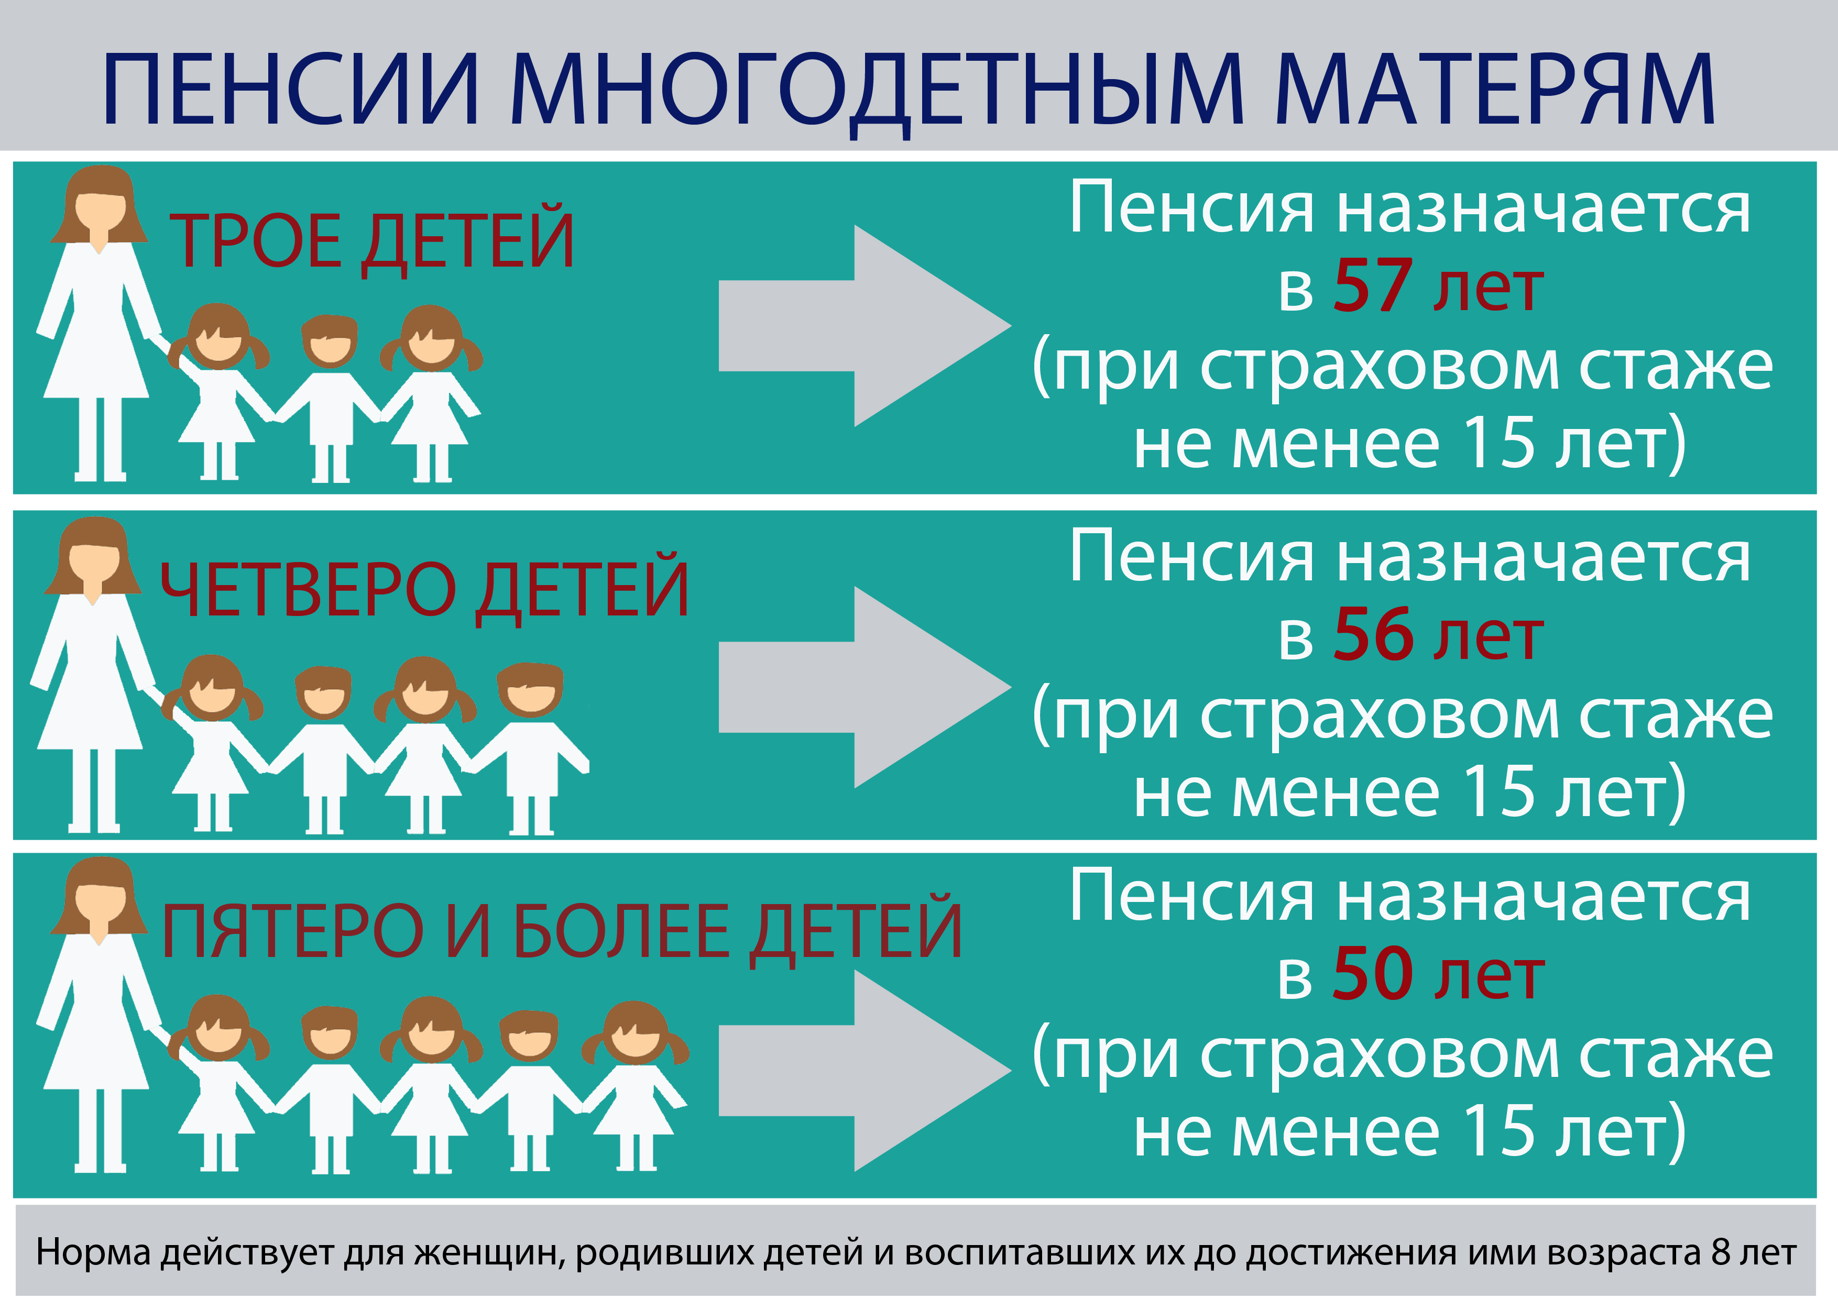

УПФР в Колпинском районе напоминает, как дети сокращают пенсионный возраст мамы.

Как и раньше, право на досрочную пенсию по старости сохранилось у женщин, которые родили пять и более детей. На заслуженный отдых они могут выйти, как и прежде – в 50 лет (необходимые условия – не менее 15 лет трудового стажа и воспитание детей до восьми лет).
А с 2019 года список многодетных мам, которые получили право на досрочное пенсионное обеспечение, расширился. По закону, если у женщины четверо детей, пенсию ей назначат в 56 лет – на четыре года раньше общеустановленного пенсионного возраста, а при наличии трех детей мама сможет выйти на заслуженный отдых в 57 лет – на три года раньше. То есть, первыми, кто сможет реализовать это право, будут женщины 1965 года рождения, имеющие четверых детей. Оформить досрочную пенсию они смогут с 2021 года, при достижении 56 лет (при общеустановленном пенсионном возрасте в 56,5 лет). А мамы троих детей начнут оформлять досрочную пенсию с 2023 года. Это коснется женщин 1966 года рождения(при общеустановленном возрасте в 58 лет).
Важно отметить, что право на досрочную страховую пенсию по старости в полной мере распространяется и на мам, которые воспитывают усыновленных детей. А вот женщины, лишенные родительских прав, право на нее теряют.

